
桂林理工大学
Guilin University of Technology

本科毕业设计(论文)
开题报告（含论文综述）

学 院： 信息科学与工程学院
所属教研室： 基础教研室
课题名称： 基于Windows Phone个人理财
软件的设计与实现
专业(方向)： 计算机科学与技术
班 级：计算机11-2班 学号：3110717230
学 生： 卢金龙
指导教师： 徐光明 职称： 副教授
开题日期： 2015年2月21日

一、毕业设计（论文）选题的目的和意义。[ ⑴ 课题名称；⑵ 有关的研究方向的历史、现状和发展情况分析；⑶ 前人在本选题研究领域中的工作成果简述]
（1）课题名称
基于Windows Phone 个人理财软件的设计与实现。
（2）目的和意义
如今如果说到手机操作系统很多人都会不自觉想到IOS和Android，很少人会想到还有微软旗下的Windows Phone。很多应用程序的开发都是先是适配这两个平台，而很少开发者会给Windows Phone开发。2015年1月21日，微软发布Windows10系统统一了全平台，Windows Phone开发还是有很大的机遇。平时，我个人也很喜欢记账，不过苦于使用Windows Phone手机，没有一款功能十分全面，让我耳目一新的应用，于是想自己自足，开发一款能让人比较满意的个人理财软件。同时想趁这个Windows10发布的机会，使用和研究Windows10通用的API（Windows RT API）,开发这款移动理财应用，搭上Windows10这辆快车，希望能在未来的熙熙攘攘的移动开发世界中占得容身之地。
其次，我们日常也可以看到形形式式的理财方式，在进行个人理财的统计时，很多时候还是依靠纸笔，一笔一笔的记录，这样的的记录方式只会让账本越来越厚，越来越多，不利于保管。而且，如果要查看以前的资金流动情况，十分不方便。随着信息产业的迅速发展和计算机网络、智能手机的普及，我们的生活方式也发生和很大的变化。就理财方面来说，越来越多的人选择智能的记账——使用智能手机随时随地的记下自己的账单。个人理财移动应用可以说不仅仅是可以为我们记下日常账目，更多的是可以实时掌握我们的收入与支出、预算和实际资金的变动情况。其次，它可以统计分析我们的资金的主要流向，可以让我们更好的掌控我们的资金，更加合理的分配资金；还有，理财应用可以生成各式各样的报表，让你可以对一定时间内的资金状况了如指掌，实现比较科学的理财。
当然，移动理财应用的作用不仅仅是这样，我还有一个更大的愿景：使用移动理财应用培养出个人记账的习惯。形成一种持续的记账状态，这样才能更合理的理财。当人人都把记账理财当做一种常态生活，美好的生活不在话下。那这才是移动理财应用的最大目的。

二、设计或研究主要内容和重点，预期达到的目标及拟解决的主要问题和技术关键，有何创新之处。（此部分为重点阐述内容）
（一）研究内容
实现移动个人理财，方便个人实时掌控资金。应用UI要求：界面友好，操作简单，适当的动画展示。应用的主要实现功能：账单管理，智能理财管理，数据报表展示，数据备份，迁移与恢复。
- 账单管理
功能描述：主要实现收入、支出、借贷、个人账户资金流动状况、预算账单的添加、查看和查找；实现账单模板的管理，预算账单模板的增加、删除、修改，收支账单模板的增加、删除、修改。
（2）收支数据报表
功能描述：实现个人资金数据详细报表显示，如周收支、月收支、年收支、收支分类等数据报表的显示，实现图表分析，报表查询；展示资金动向比重，日常收支和预算的对比，日常流水账单报表显示等。
- 智能理财管理
功能描述：实现记账提醒，长时间没有记账行为，软件做出提醒；同时对超出预算做出相应的提醒；实现一定时间账单功能，不同的客户端可以生成二维码账单相互扫描实现账单PK（生成未来一段时间收支预计排名）。
（4）数据的备份与恢复
功能描述：实现数据的备份，方便随时迁移：情形一，备份到微软OneDrive网盘，只需验证账户就可以实现数据恢复或是覆盖。情形二，不同客户端数据迁移，只要客户端在同一局域网下，客户端生成迁移数据二维码，相互扫一下二维码即可实现数据的迁移。
（二）应用结构图
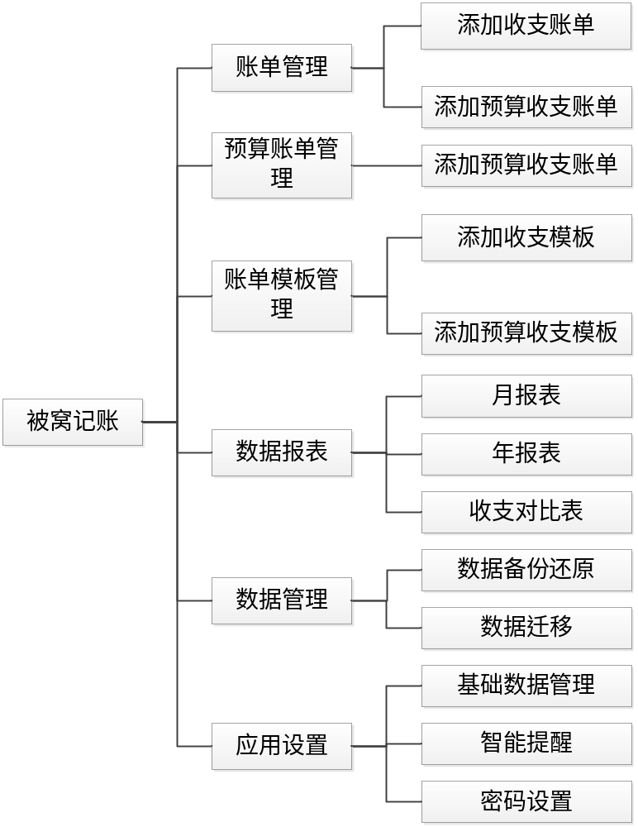
（三）需解决的问题
（1）UI的设计：一个好的应用，必须先要有一个好的UI，这是我学习过程不断总结出来的经验，良好的视觉感受和触控体验，是应用的第一体验。
（2）数据的存储方式：从Windows Phone 8.1开始不再支持本地数据库SQL Server CE 的使用，如果使用数据文件存储，无法像操作数据库数据一样方便。
（3）二维码的生成和扫描：使用Windows RT API 和ZXing 生成二维码和扫描二维码。
（4）局域网两台手机相互转送信息：局域网通信在电脑十分简单，可是在手机上并不是那么乐观，不过好在Windows 通用API新出了一个StreamSocket，仔细研究应该可以为实现。
（四）技术关键
（1）要想拥有友好漂亮的用户界面，那就离不开动画展示，动画不仅仅可以使漂亮的用户界面更加引人注目，还可以使得应用更加便于使用，可以很大程度提高用户体验，形成一个良性循环；好的UI设计不仅仅让人赏心悦目，还可以促进应用的推广，熟话说：酒香不怕巷子深。
（2）使用SQLite作为数据数据库。Windows Phone8.1不再支持本地数据库SQL Server CE，这使得数据存储一度成为大家讨论的热点，一些人纷纷推出开源的数据库，不过体验并不是那么完美；不过我查到资料SQLite更新支持了WP8.1和RT平台，所以选择使用SQLite数据库。不过还有一个问题，很多Windows Phone设备不支持SD卡，所以这里就要区别两种设备状态（存在SD卡/不存在SD卡）下数据的存储。
（3）不管是二维码还是一维码，网上有很多的Demo,主要使用开源库ZXing。ZXing库提供了很多针对扫码识别的API，在Silverlight Windows Phone我曾使用过，在Windows RT 下估计是个难题。
（4）局域网通信，现在我们可以看到，安卓和IOS两大平台很多WIFI互联转送消息，不过在WP平台却是少的可怜，在Windows Phone Store你甚至找不到几款，所以这是一个技术难点也是重点。局域网通信主要是方便数据迁移，因为我没有服务器就不适用联网迁移的方案。
（5）数据的备份和恢复，其一，数据备份至云端例如网盘；其二，数据备份至SD卡（不支持SD卡的设备则不支持）。

三、研究方案：[ ⑴ 技术方案（有关方法、技术路线、技术措施）；⑵ 实施方案所需的条件（技术条件、试验条件等）]
- 技术方案
Windows Phone 个人理财应用开发是基于Windows RT通用API，可以运行在Windows Phone上面，方便移植成Windows Store应用；本应用使用面向对象的设计方案进行设计，使用visual studio 2013 作为开发工具，因为Windows Phone 8.1只能在这个IDE上开发，早期版本的IDE无法使用；选择SQLite数据库存储数据，因为Windows Phone 储存文件的限制，使用SQLite也更方便的管理数据。
（二）实施方案
开发程序的工具：Visual Studio 2013、Windows Phone 8.1 SDK;
操作系统：Windows 8.1,Windows Phone 8.1

四、主要参考文献目录
[1] 林政.《深入浅出Windows Phone 8.1应用开发》, 清华大学出版社，2014
[2] 林政.《深入理解Windows Phone 8.1UI控件编程开发》, 清华大学出版社，2014
[3] 马俊.《C#网络应用编程（第2版）》, 人民邮电出版社，2012
[4] 郑人杰，马素霞，殷人昆.《软件工程概论》，机械工业出版社，2010
[5] 刘铁猛.《深入浅出WPF》，中国水利水电出版社，2010年

五、毕业设计（论文）工作进度计划。（必须包含一定工作量的计算机知识综合应用环节）
2015年1月21日—2月21日 查阅相关资料完成开题报告，并在老师的指导下撰写《开题报告》。
2015年2月22日—3月1日 完成应用的概念设计，整合所需功能。
2015年3月1日—3月10日 设计软件界面，查找阅读实现各个功能技术文档。
2015年3月11日—3月15日 完成账单管理功能。
2015年3月16日—3月20日 完成报表展示相关功能。
2015年3月21日—3月25日 智能理财管理相关功能。
2015年3月26日—3月31日 数据备份恢复相关功能。
2015年4月1日—4月5日 系统整合及测试用例分析。
2015年4月6日—4月26日 撰写论文，完成毕业论文初稿。
2015年4月27日—5月15日 修改并完成论文。

六、指导教师审核意见

指导教师签字：
年 月 日
七、开题答辩结论和审核意见

教研室主任签字：
年 月 日

